Zestaw zadań rewalidacyjnych dla klasy I
Środa 15.04.2020

Karta pracy nr 1

Rysuj po śladzie
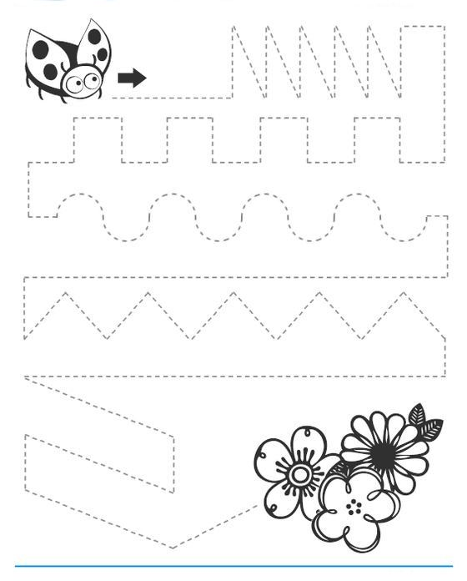

Karta pracy nr 2

Materiał zawiera dwie karty, pierwszą z kolorowymi figurami, drugą z samymi punktami.
Z pomocą kart przećwiczyć można koncentrację, grafomotorykę, pamięć i spostrzegawczość. Drukujemy obie karty, dziecko ma za zadanie przez określony czas przyjrzeć się ilustracji figur, a następnie odtworzyć ją na drugiej kartce. Łatwiejszą wersją ćwiczenia jest przerysowywanie figur bez wyznaczonego czasu na zapamiętanie układu.
